**lab6-report**

57117208 傅靖邦

task1

A的ip 192.168.126.137

B的ip 192.168.126.138

A开启防火墙并拒绝所有telnet连接

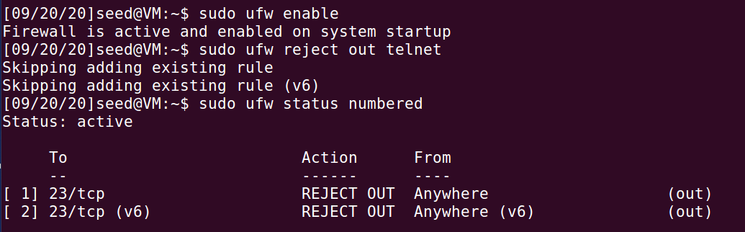

A不能访问B

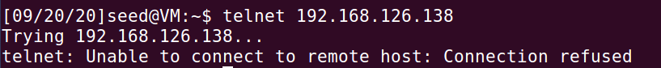

B可以访问A

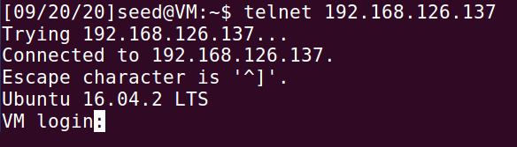

在A上添加指令

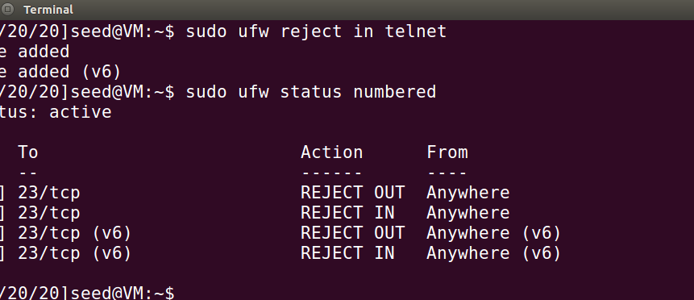

此时B已经无法访问A了



在没有设置防火墙时可以ping通seedsecuritylabs.org

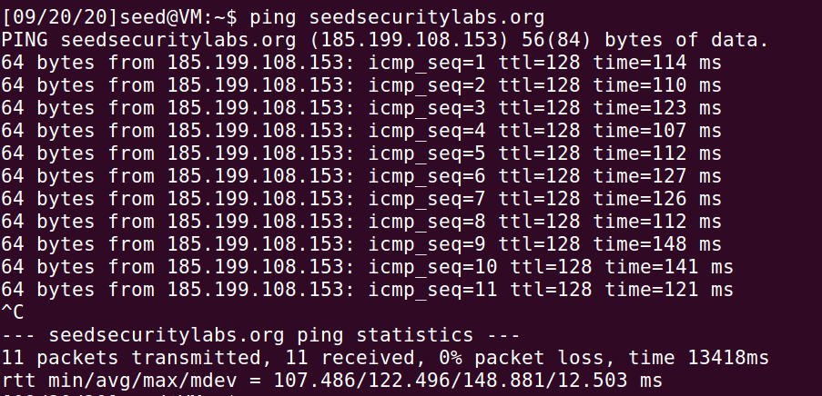

在A上设置防火墙规则

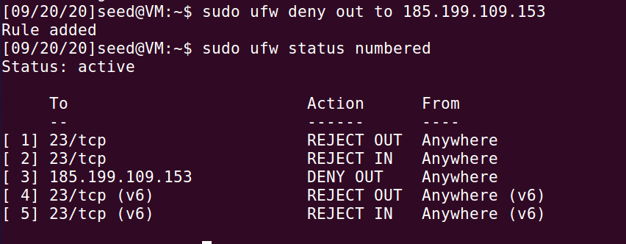

之后无法ping通了。

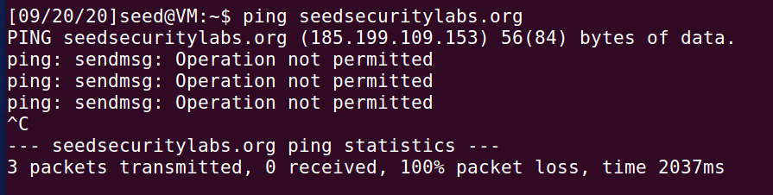

task2

在A中，使用代码阻止B的访问

使用make在内核中添加了一块新的block

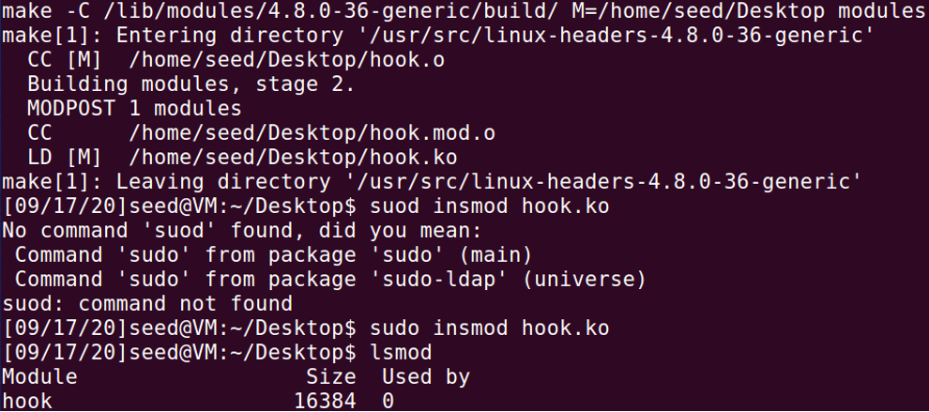

此时主机B无法访问主机A了。

移掉内核之后



B又可以访问A了。

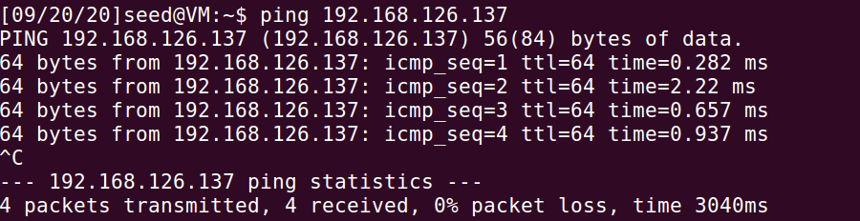

task3

A的ip 10.0.2.7

B的ip 10.0.2.8

建立防火墙阻止telnet访问B

建立防火墙阻止telnet访问主机B

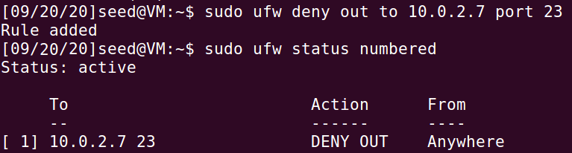

建立隧道

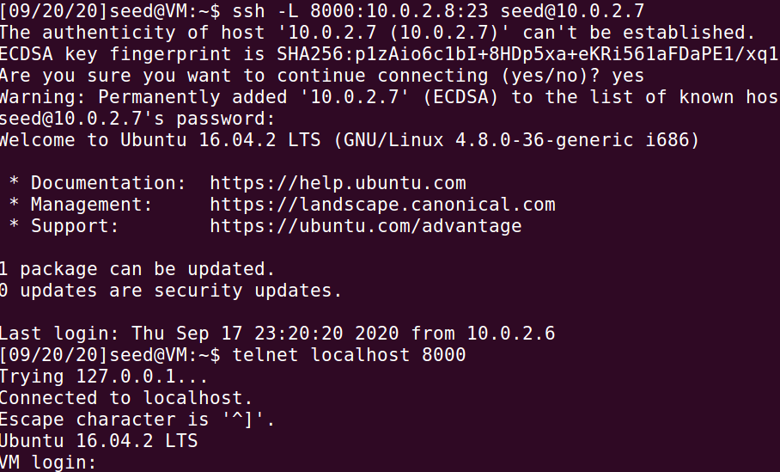

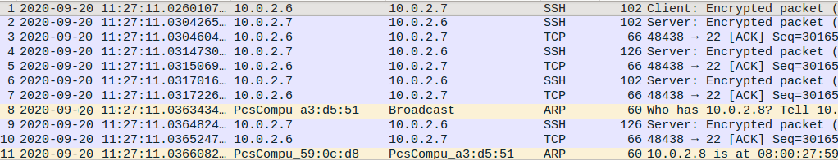

可以看到穿越防火墙访问主机C和B了。

建立防火墙规则禁止访问﻿www.syr.edu

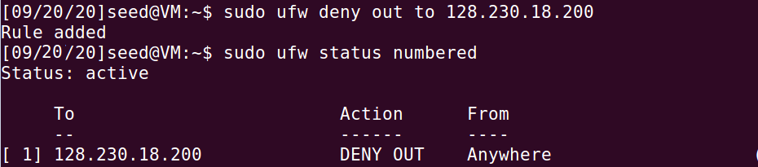

无法正常访问网站。

在配置完ssh和网页代理后

可以正常访问网站。

断开连接并清除掉缓存后再次访问网页则无法正常打开：

重新连接后又可以正常访问：

task4

设置防火墙规则

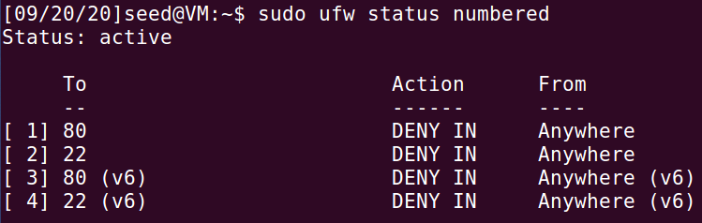

在主机A上建立反向ssh：

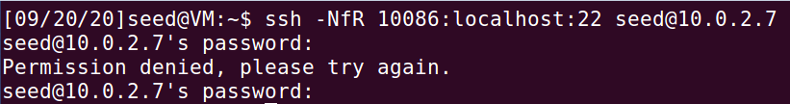

在主机B上ssh连接到主机A：

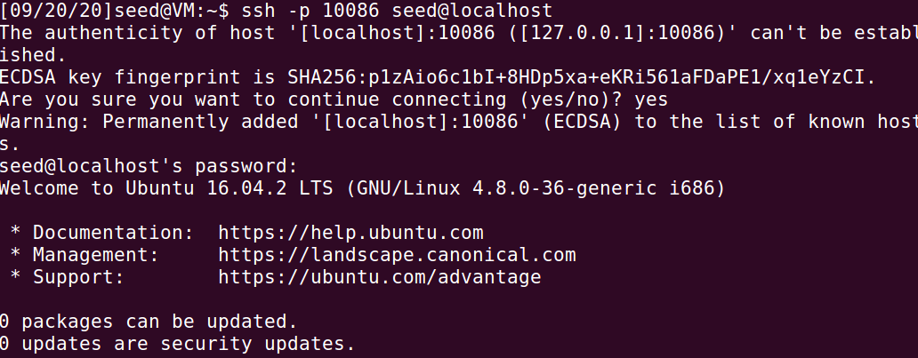

在主机A上开启web服务器：

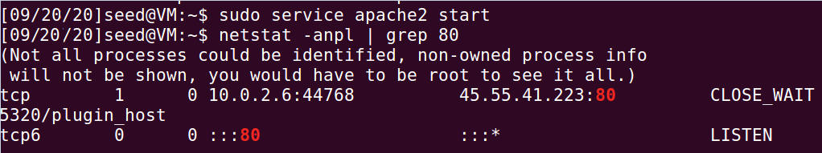

可以看到在主机B上能够访问80端口

内网穿透成功。